TUẦN 30
CHỦ ĐỀ 5: EM HỌC NHẠC
BÀI 3: GHI LỜI BẢN NHẠC. THAY ĐỔI NỐT NHẠC, THÊM Ô NHỊP (2 TIẾT)
I. YÊU CẦU CẦN ĐẠT
1. Kiến thức, kĩ năng
- Biết cách ghi lời bản nhạc. Biết cách thay đổi nốt nhạc đã nhập, thêm được ô nhịp.
- Biết cách lưu thay đổi thành bản nhạc mới. Ghi được lời bản nhạc
- Thay đổi được nốt nhạc đã nhập, thêm được ô nhịp. Lưu thay đổi thành bản nhạc mới.
2. Năng lực, phẩm chất
- Năng lực tự giải quyết vấn đề, phát triển tư duy logic.
- Có thái độ nghiêm túc, yêu thích môn học.
- HS tích cực hoạt động trong quá trình học.
II. ĐỒ DÙNG DẠY HỌC
1. Giáo viên
- Phương tiện dạy học: Kế hoạch bài dạy, bài giảng điện tử, SGK, máy tính, máy chiếu.
- Phòng thực hành có đủ máy tính cho học sinh.
2. Học sinh
- SGK, vở ghi, đủ dụng cụ học tập, đọc trước bài ở nhà.
3. Dự kiến phương pháp, hình thức, kết quả:
- Phương pháp, kĩ thuật: Đàm thoại, Trực quan, hoạt động thực hành
- Hình thức tổ chức hoạt động: Toàn lớp, cá nhân, hoạt động nhóm
- Sản phẩm: (kết quả của các hoạt động) Tạo được một bản nhạc có lời
III. CÁC HOẠT ĐỘNG DẠY HỌC
TIẾT 1: GHI LỜI BẢN NHẠC. THAY ĐỔI NỐT NHẠC, THÊM Ô NHỊP
Ngày dạy: 12/4/2024
Hoạt động của giáo viên | Hoạt động của học sinh
1. Khởi động(5p)
- Ổn định lớp.  - Khởi động đầu giờ, kiểm tra bài cũ  - GV nhận xét và dẫn dắt vào bài | - HS báo cáo sĩ số  - HS trả lời bài cũ  - HS lắng nghe
2. Hình thành kiến thức(30p)
1. Hoạt động 1. Ghi lời cho bản nhạc(7p)  - GV cho HS đọc thông tin và thực hành theo yêu cầu trong sách.  - GV quan sát giúp đỡ HS gặp khó khăn vướng mắc.  - Yêu cầu HS báo cáo kết quả về cách nhập lời cho bản nhạc.  - GV làm mẫu cho HS quan sát  - Gọi 1HS lên làm lại  - GV nhận xét và chốt ý  - Bước 1: Nhấn chọn nốt nhạc muốn ghi lời.  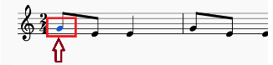  - Bước 2: Nhấn tổ hợp phím Ctrl + L và em sẽ thấy con trỏ xuất hiện bên dưới nốt nhạc đó.  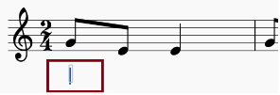  - Bước 3: Gõ lời cho nốt nhạc đó, rồi nhấn phím Space (phím dấu cách) để chuyển và ghi lời cho nốt nhạc tiếp theo.  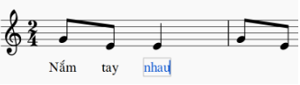  - Bước 4: Nhấn phím ESC để hoàn thành hoặc tạm dừng quá trình ghi lời cho đoạn nhạc đó.  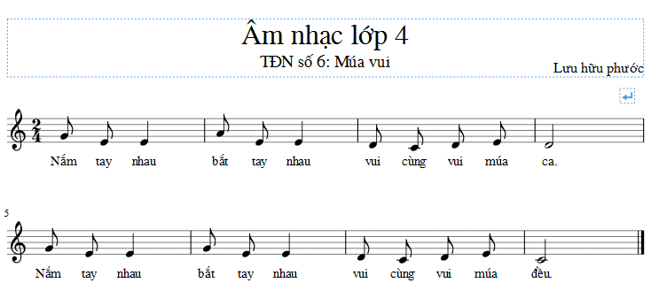  2. Hoạt động 2: Thay đổi nốt nhạc đã nhập(6p)  - GV cho HS đọc thông tin trong sách và thực hành theo các bước trong sách trang 123  - GV kiểm tra bài làm của 1 số HS, đồng thời giúp đỡ HS gặp khó khăn, vướng mắc.  - Yêu cầu 1HS lên thực hiện  - GV nhận xét và chốt ý  3. Hoạt động 3: Thêm ô nhịp(6p)  - GV cho HS làm việc nhóm đôi tìm hiểu cách thêm ô nhịp.  - Đại diện nhóm trình bày, các nhóm còn lại lắng nghe và nhận xét  - GV nhận xét và chốt ý  - GV yêu cầu HS làm việc cá nhân thực hiện thêm ô nhịp  - GV kiểm tra bài làm của 1 số HS, đồng thời quan sát giúp đỡ HS gặp khó khăn, vướng mắc.  - GV yêu cầu 1HS lên thực hiện  - GV nhận xét và chốt ý  4. Hoạt động 4: Lưu những thay đổi thành bản nhạc mới(6p)  - GV hướng dẫn HS thực hiện.  Bước 1: Nháy chuột vào Menu “Tập tin” trên thanh công cụ.  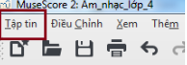  Bước 2: Nháy chuột chọn Lưu một bản sao.  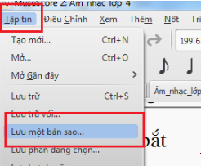  Bước 3: Chọn nơi để lưu trữ bản nhạc, đặt tên cho bản nhạc, sau đó nhấn nút Save.  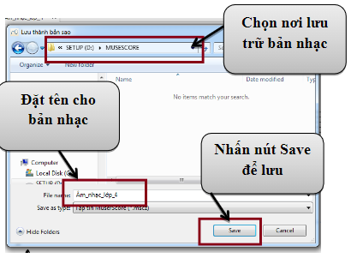  - Yêu cầu HS thực hành lại các bước.  - Nhận xét, tuyên dương HS làm tốt.  * Củng cố và dặn dò:(5p)  - Tóm tắt lại nội dung chính của bài  - Nhận xét tiết học  - GV yêu cầu HS về nhà ôn lại các kiến thức đã học.  - Chuẩn bị bài cho tiết sau | - HS lắng nghe và thực hành theo yêu cầu.  - HS làm theo hướng dẫn của GV.  - HS báo cáo kết quả, các HS còn lại nhận xét  - HS quan sát  - 1 HS lên thực hiện  - HS lắng nghe  - HS thực hành thay đổi nốt nhạc theo các bước trong sách.  - HS thực hiện, các HS còn lại quan sát và nhận xét  - HS lắng nghe  - HS làm việc nhóm đôi thảo luận tìm hiểu.  - Lắng nghe và nhận xét  - Lắng nghe.  - HS thực hành  - HS lên thực hiện  - HS lắng nghe  - HS lắng nghe và làm theo hướng dẫn của GV  - HS thực hiện  - HS lắng nghe  - HS lắng nghe  - HS lắng nghe  - HS về nhà ôn lại các kiến thức đã học.  - Chuẩn bị bài sau cho tiết sau
TIẾT 2: GHI LỜI BẢN NHẠC. THAY ĐỔI NỐT NHẠC, THÊM Ô NHỊP
Ngày dạy: 12/4/2024
Hoạt động của giáo viên | Hoạt động của học sinh
1. Khởi động(5p)
- Ổn định lớp.  - GV yêu cầu 1HS lên thao lại các thao tác đã học.  - GV nhận xét và dẫn dắt vào bài. | - HS báo cáo sĩ số  - HS thực hiện  - HS lắng nghe
2. Luyện tập, thực hành(15p)
1. Hoạt động 1: Chép đoạn nhạc Nắng vàng và ghi lời cho đoạn nhạc như hình trong sách trang 124.  - Y/c hs đọc, xác định y/c BT1.  - Hướng dẫn học sinh làm.  - Y/c hs thực hành rồi báo cáo kết quả  - GV quan giúp đỡ HS gặp khó khăn vướng mắc.  - Nhận xét, đánh giá.  2. Hoạt động 2: Thêm 8 ô nhạc vào cuối đoạn nhạc, chép thêm đoạn nhạc đó và lưu thành đoạn nhạc mới đặt tên là Nắng vàng 2.  - Y/c hs đọc, xác định y/c BT2.  - Hướng dẫn học sinh làm.  - Y/c hs thực hành rồi báo cáo kết quả  - GV quan giúp đỡ HS gặp khó khăn vướng mắc.  - Nhận xét, đánh giá. | - Đọc, xác định yêu cầu.  - HS lắng nghe  - HS thực hành rồi báo cáo kết quả  - Nhận xét.  - Lắng nghe  - Đọc, xác định yêu cầu.  - HS lắng nghe  - HS thực hành rồi báo cáo kết quả  - Nhận xét.  - Lắng nghe
3. Vận dụng, trải nghiệm(15p)
Mở đoạn nhạc Nắng vàng 2, sửa lại 5 nốt nhạc bất kì và lưu thành đoạn nhạc mới với tên Nắng Vàng 3.  - Y/c hs đọc, xác định y/c  - Hướng dẫn học sinh làm.  - Y/c hs thực hành rồi báo cáo kết quả  - GV quan giúp đỡ HS gặp khó khăn vướng mắc.  - Nhận xét, đánh giá.  * Củng cố và dặn dò:(5p)  - Tóm tắt lại nội dung chính của bài  - Nhận xét tiết học  - GV yêu cầu HS về nhà học và thực hành lại các thao tác tạo một bản nhạc.  - Chuẩn bị bài Bài 4: Chèn ô nhịp và thay đổi thông tin về bản nhạc. | - Đọc, xác định yêu cầu.  - HS lắng nghe  - HS thực hành rồi báo cáo kết quả  - Nhận xét.  - Lắng nghe  - HS đọc phần ghi nhớ SGK.  - HS lắng nghe  - HS về nhà học và thực hành lại các thao tác tạo một bản nhạc.  - Chuẩn bị bài Bài 4: Chèn ô nhịp và thay đổi thông tin về bản nhạc.
IV. ĐIỀU CHỈNH SAU TIẾT DẠY: (Nếu có)

~•~•~~•~•~~•~•~~•~•~•~•~•~•~•~•~

